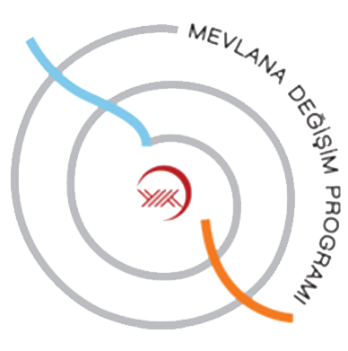
ALANYA ALAADDIN KEYKUBAT ÜNİVERSİTESİ/
ALANYA ALAADDIN KEYKUBAT UNIVERSITY
2019-2020 AKADEMİK YILI / 2019-2020 ACADEMIC YEAR
MEVLANA DEĞİŞİM PROGRAMI GELEN ÖĞRETİM ELEMANI BAŞVURU FORMU MEVLANA EXCHANGE PROGRAM INCOMING ACADEMIC STAFF APPLICATION FORM
KİŞİSEL BİLGİLER
Adı – Soyadı
Name-Surname
Kimlik Numarası
Identity Number
Fakülte/Yüksekokul/ Meslek Yüksekokulu
Academic Unit
Bölümü
Department
Akademik Unvanı
Academic Title
Cinsiyeti
Gender
E – mail
Tel (İş/Work)
Tel (GSM)

BAŞVURU BİLGİLERİ
Yükseköğretim Kurumunun Adı:
Name of Home Institution:
Ders Verilecek Fakülte / Konu Alanı
Faculty / Field of Lecturing
Derecesi  Degree | Ön lisans/ Associate Degree  Lisans / BA  Yüksek Lisans / MA  Doktora / PhD  Diğer / Others
Planlanan hareketlilik dönemi
Planned Mobility Period
Tercih Edilen Değişim Süresi  Required Mobility Duration | 2 Hafta/2 weeks  3 Hafta/3 weeks  1 Ay/1 month

